
Tiempo R.B.D : 14.507-6
Programa de Integración Escolar
Ed Diferencial: Javiera Marambio Jorquera.
Guía de trabajo
7° básico
Semanas N°30 y Nº31
04 al 15 de octubre 2021

Objetivo: fortalecer atención y concentración.

Nombre:_______________________________________________________________________
Actividad
Actividad

1.- Escribe la mayor cantidad de palabras que empiecen con…

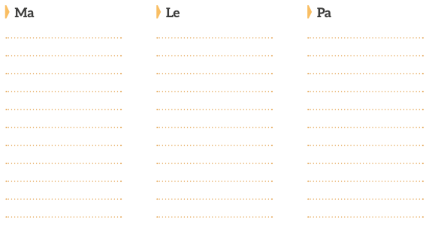
2.- Une las dos imágenes que tienen algo en común e indica qué relación tienen.

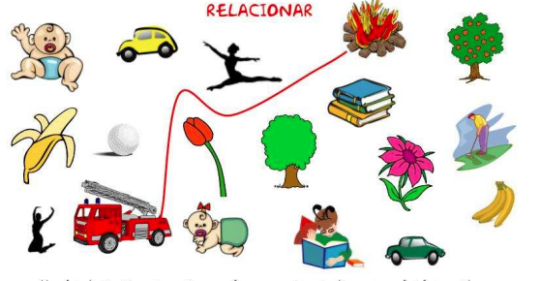

3.- Encuentra las 10 diferencias.

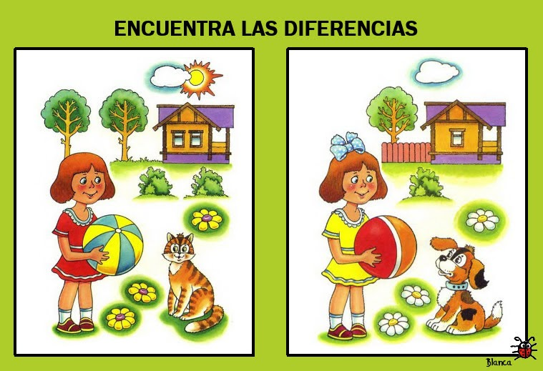

4.- Colorea de amarillo el camino que nos lleva hasta la nube roja.

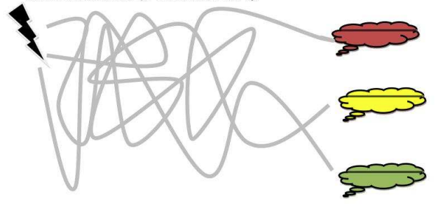

5.- Responde a las siguientes preguntas relacionadas con la figura que se presenta a continuación.



¿Cuántas flechas hay en la anterior secuencia de figuras? ___________________________
¿Qué figura hay a la derecha del triángulo? _________________________________________
¿Qué figura se encuentra entre dos flechas? _________________________________________
¿Qué figura está a la derecha de la flecha de arriba? ________________________________
¿Qué figura está entre el círculo y el rombo? _________________________________________
Queridos padres y apoderados, frente a cualquier duda con la guía o bien si pueden enviar fotos de ella resuelta, me escriben a mi correo javiera.marambio@nuestrotiempo.cl estaré muy contenta que se pongan en contacto conmigo.

